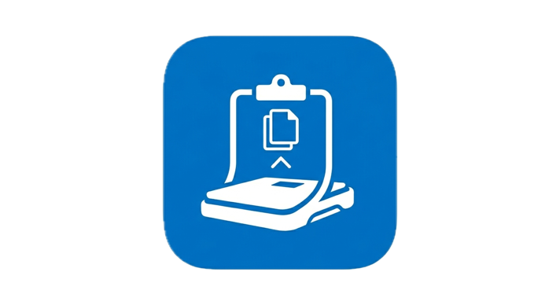

PONDERA – Manual de usuario
Guía operativa para capturar lecturas de balanza, configurar conexiones, usar recetas de lectura y administrar la licencia demo u offline.

En la versión de prueba, la demo se bloquea 15 días después del primer uso en cada instalación. Si desea una instalación para uso mensual, deberá solicitarla como se explica más adelante.

Qué hace Pondera
Pondera es una aplicación de escritorio para recibir datos desde una balanza o indicador conectados mediante puertos Ethernet/TCP o RS-232.

Una vez que Pondera interpreta la trama enviada por el indicador, la aplicación muestra el peso actual y puede escribir el valor en el campo activo del sistema, usando comandos de teclado configurables, como texto, TAB, ENTER, SPACE, etc. Es posible también incluir la fecha y hora del sistema.
- Puede trabajar con recetas de lectura basadas en expresiones regulares.
- Puede pedir ayuda a la inteligencia artificial para generar o actualizar la receta a partir de una trama real.
- Puede operar con licencia demo o con licencia offline de activación mensual.

Flujo recomendado para el primer uso
Al abrir la aplicación por primera vez, revise el estado de licencia y luego configure el enlace con el indicador.

Después de validar la comunicación, capture una trama real y cree la receta de lectura mediante nuestra inteligencia artificial.

Para este paso, asegúrese de que la aplicación ha recibido una trama de muestra en el campo “Última trama recibida”
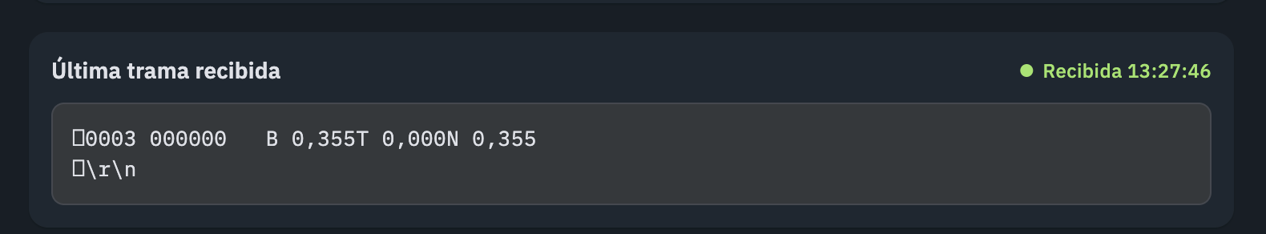

Una vez que la aplicación haya recibido la trama, podremos solicitar la receta mediante el botón “Crear receta” en el apartado ”Receta de lectura” al final de la pantalla.
En cuanto el botón “Crear receta sea presionado”, se abrirá un cuadro de diálogo solicitando el valor esperado. Aquí debemos poner el valor tal cual lo queremos recibir.

Es muy importante dejar establecido aquí si queremos punto o coma decimal para el uso en la aplicación que elijamos para la captura del peso.

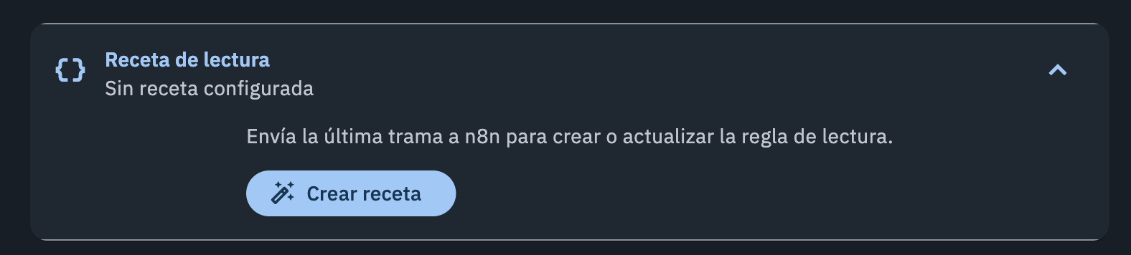

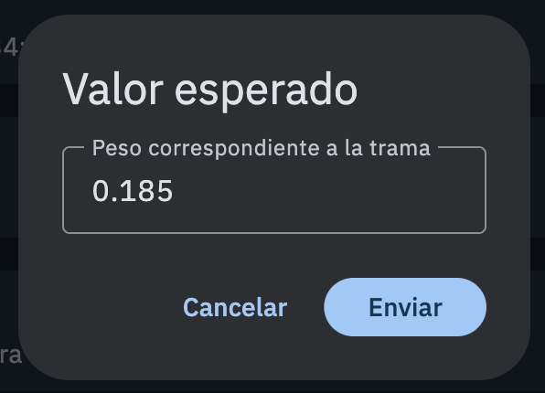

En resumen:
- Elegir tipo de conexión.
- Guardar parámetros de red o RS-232.
- Conectar y verificar la recepción de trama.
- Crear receta.
- Revisar unidades y comandos del teclado en sus respectivos apartados.

Panel de peso actual
En la parte superior se muestra el peso limpio que Pondera interpreta al recibir el dato desde el indicador.

Si todavía no existe receta, la aplicación mostrará “Sin receta”.

Si la licencia está vencida, se mostrará el mensaje de bloqueo correspondiente.
- Use este panel como referencia rápida para el operador.
- Si el dato no cambia, revise la receta, la conexión y el log de tramas.

Estado de la conexión
Este panel resume si la aplicación está conectada o desconectada y permite abrir o cerrar el enlace con la balanza.

Si la demo o la licencia están bloqueadas, Pondera no abrirá una nueva conexión.
- Conectado: hay enlace operativo.
- Desconectado: no hay enlace operativo.
- Bloqueado: la licencia o demo no permiten continuar.

Última trama recibida
Muestra la última trama capturada desde la balanza y permite desplegar las dos anteriores.

Este panel es útil para diagnosticar si la balanza está enviando datos, aunque la receta todavía no los interprete.
- Si no hay datos, primero verifique la conexión.
- Si hay datos, pero no peso limpio, revise o genere una nueva receta.

Diagnóstico avanzado
Entrega mensajes técnicos de red o del puerto serial, además de contadores básicos de recepción de la data.

Úselo para confirmar si el socket TCP abre, si el puerto serial escucha y si hay errores de lectura.
- Ayuda a soporte técnico a entender desconexiones o puertos inválidos.
- No modifica la operación. Es únicamente de diagnóstico.

Licencia
Pondera puede operar en demo o con licencia offline. La demo vence 15 días después del primer uso en cada instalación.

Cuando la demo o la licencia vencen, la aplicación bloquea el uso y elimina la receta guardada para obligar a pasar nuevamente por el flujo controlado, desde la generación de la receta.
- Generar solicitud de activación: Crea un archivo para solicitar una licencia. Este archivo debe enviarse por correo electrónico a admin@bitgenial.com. Luego de la validación correspondiente, el usuario recibirá a vuelta de correo un archivo con la licencia lista para su registro.
- Importar licencia: El usuario deberá hacer la importación del archivo recibido desde el panel “Licencia”

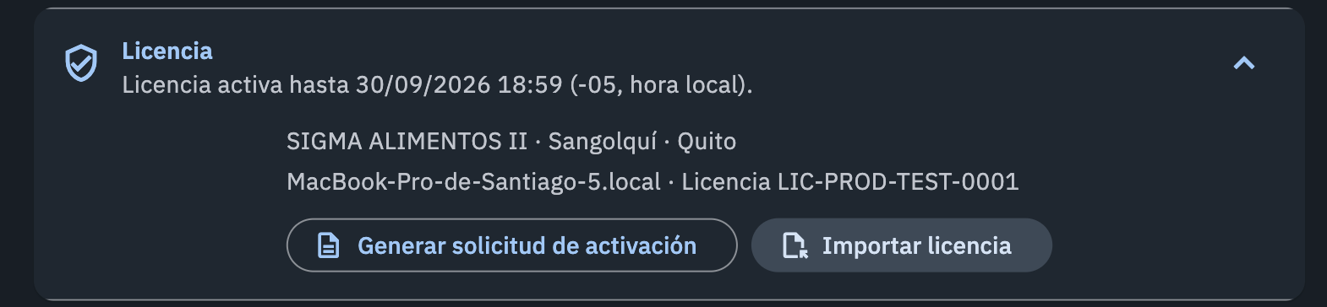

8.Configuración del enlace con el indicador
Aquí se elige el tipo de conexión y sus parámetros. Es importante guardar siempre los cambios antes de conectar.

Configuración Ethernet

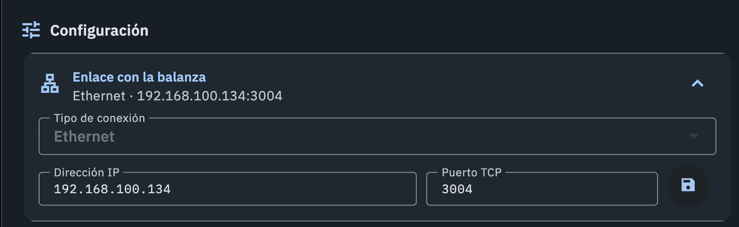

Conguración RS-232

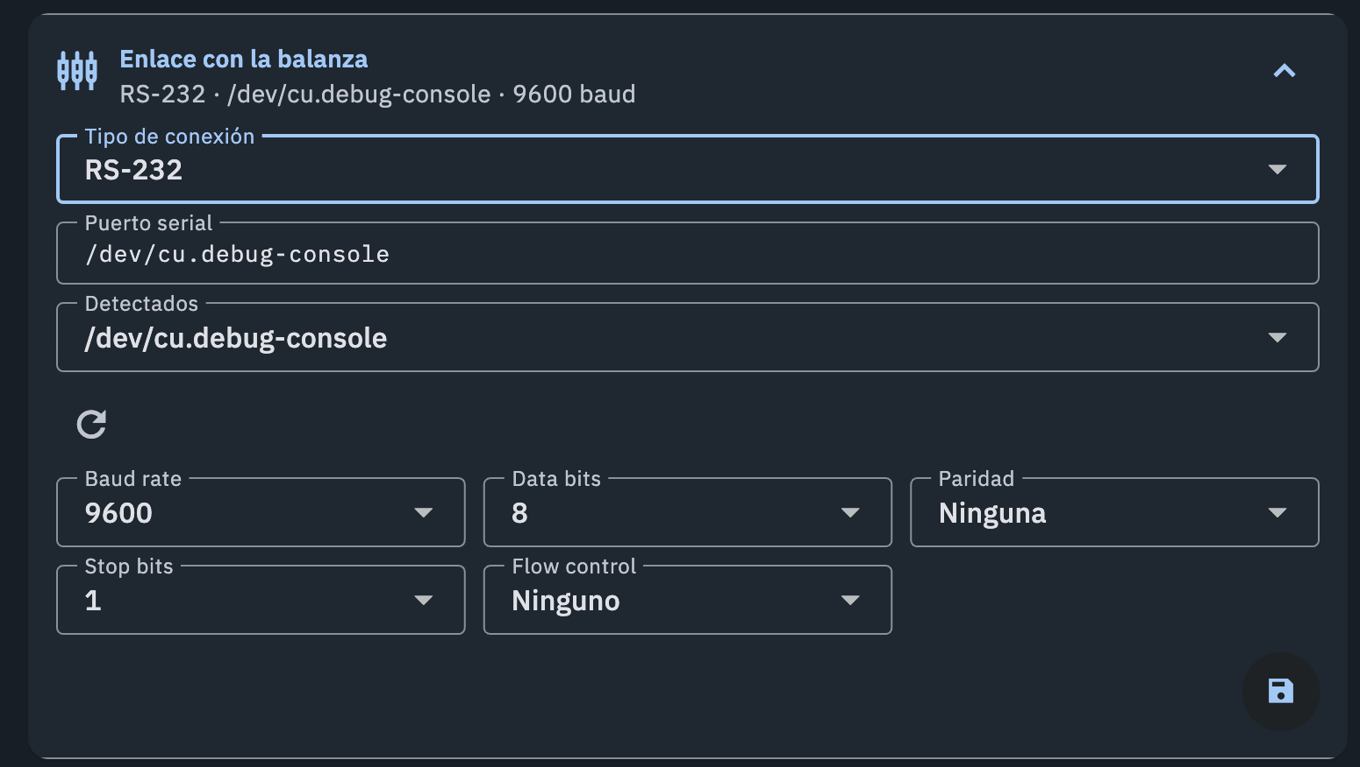

Receta de lectura
La receta define cómo extraer el peso útil desde la trama cruda. Puede ser creada o actualizada con ayuda de nuestra inteligencia artificial.

Cuando se pulsa “Crear receta” o “Actualizar receta”, la aplicación envía la última trama recibida desde el indicador y el valor esperado a la inteligencia artificial.
- Use un peso real y conocido al cargar el valor esperado.
- Si cambia el formato de salida de la balanza o en la aplicación que recibirá el peso, regenere la receta. Este punto es importante especialmente para establecer el uso de punto o coma decimal.
- Si elimina la receta, Pondera no podrá interpretar las tramas hasta crear una nueva.

Unidades de medida
Permitir definir la unidad de entrada que entrega el indicador y la unidad de salida que deseamos mostrar o inyectar, es decir que aunque el indicador nos entregue el peso en kilos, nosotros lo podemos escribir en la unidad que configuremos: gramos, miligramos, onzas, etc.

La conversión se aplica inmediatamente después de interpretar correctamente la trama.
- Ejemplo: entrada en kg y salida en g.
- Si el peso visual no coincide, revise la unidad configurada en la balanza.

Comandos del teclado
Pondera puede escribir el peso limpio en el campo activo del sistema.

Los campos de prefijo y sufijo permiten agregar antes o después del peso: textos, fecha y hora o comandos como tabulaciones o confirmaciones, por ejemplo, si queremos escribir en una hoja electrónica primero la fecha y hora, luego el número de lote y finalmente el peso y que pase a la línea siguiente, escribiríamos:

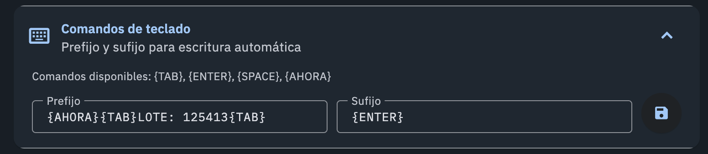

De este modo, Pondera hará lo siguiente:
- Escribirá la fecha y hora en la celda en la que se encuentre el cursor.
- Hará un tab a la celda de la derecha.
- Escribirá el texto “LOTE: 125413.
- Hará un nuevo tab a la celda de la derecha.
- Escri birá el peso con el formato y unidades previamente configurados.
- Finalmente hará un ENTER para ir a la fila de abajo y continuar.

Recomendaciones:
- Pruebe primero en un bloc de notas o campos de prueba.
- Evite usar comandos agresivos si el foco del cursor no está controlado.

Resolución rápida de problemas
Si no llegan datos, revise cableado, IP, puerto o configuración serial.

Si llegan tramas, pero no hay peso útil, regenere la receta con una muestra real. Pondera no escribe tramas con valor 0.00.

Si la aplicación quedó bloqueada, revise el estado de licencia y solicite activación si ya terminó el periodo de prueba.
- TCP: comprobar IP, puerto y conectividad.
- RS-232: revisar baud rate, data bits, paridad, stop bits y control de flujo.
- Falta de respuesta de la inteligencia artificial: revisar conectividad HTTPS y conexión a Internet.

Cualquier soporte adicional, por favor dirigirse al siguiente enlace.
Agradecemos su confianza y preferencia por PONDERA.

